Информационный школьный вестник
«Мы – вместе»
Выпуск № 1– октябрь 2020
Коронный

В номере:
- Учимся жить в новых условиях
- Все «за» и «против»
- Что делать?

- Учимся жить в новых условиях (Репортаж Шарапова К.)

Доброго дня всем… Мы находимся около здания Юшалинской средней школы, которая первую четверть работала в новом режиме после карантина «дистанционного обучения» конца прошлого года. Осмотревшись, уже на улице замечаешь изменения. Раздельные входы в школу: одни ученики идут привычным путём за знаниями – через парадный вход, а другие – через запасной, чтобы не пересекаться. Заходим вместе с ребятами и попадаем в руки дежурного учителя – всё как положено: учитель в маске, и обязательно термометрия каждому входящему бесконтактным «градусником». С высокой температурой не попадёшь на занятия – иди лечись, не заражай других! Сегодня в школе не так оживленно, как раньше – даже странно для детского учреждения. Вход раздельный, расписание тоже необычное, посмотрим. Одни пришли к первому уроку, другие дома только умываются, а третьим можно позавидовать: они всё ещё спят, потому что учатся с третьего урока. А всё сделано для того, чтобы меньше детей пересекались друг с другом и не передавали соседу болезнетворные микробы. В школьном гардеробе мы видим гардеробщицу в маске, впрочем, как и все сотрудники школы: от директора, до технического персонала. Что ж, пройдёмся по коридорам школы!
Поднимаясь по лестнице на второй этаж, чуть не налетаем на учительницу, спешащую на урок. Педагогам тоже приходится привыкать работать в новых условиях, ведь сейчас они должны уходить из своих кабинетов и путешествовать по школе, в поисках своих классов. Бегут в охапку с тетрадками, картами, глобусами, учебниками, что-то роняют, что-то теряют по пути, потому что торопятся. Интересно, сколько учитель километров намотает за день, бегая по кабинетам к своим детям с первого на третий этаж и обратно. Но в коридорах мы видим и самых общительных учеников, которым не хватает собеседников в своих классах, и они выходят в запретную зону, потому что по правилам дети должны находиться в кабинетах до конца занятий и могут покидать их только по весомой причине, например, для обеда в столовой. Кстати, столовая, как и вся школа, тоже работает по-новому. Все столы закреплены за определенными классами, и дети тоже учатся следить за своей безопасностью. Поэтому и некоторые ученики ходят в масках, пользуются личными или школьными антисептиками (за каждым углом висят), и удивительно, но почти все перед обедом моют руки без напоминания учителей.
Как-то так учится жить наша большая школьная семья в новых «коронных» условиях. Много непривычного, много странного, даже смешного, но разве есть у кого-то большой опыт школьной жизни в таких опасных условиях? На наших ошибках будут учиться другие, а мы пока приобретаем этот опыт – не просто выживания, а работы в новых, опасных условиях пандемии.
- Все «за» и «против»

Как известно, сколько людей, столько и мнений. Коронавирус пока не истребили. И что же думают наши дети, родители и учителя о прошлом и возможно будущем обучении на дистанции, так называемой удалёнке? Мы собрали «за» и «против», и что же получилось?
Мнение некоторых учеников собрала Адушева Света.
На удалёнке можно выполнять домашние задания в любое удобное для тебя время, есть возможность учиться в любом месте при наличии интернет-связи, и поэтому при умном подходе появляется больше свободного времени. Это плюс!
Но знания получаешь минимальные, приходится новые (иногда трудные) темы изучать самостоятельно, к тому же бывают в нашем посёлке проблемы с интернет-соединением. А если экзамены сдавать и готовиться самим, то опасно провалиться. Это минус!
Мнение некоторых родителей собрала Немирова Ирина.
Деточки стали высыпаться, не надо по часу будить раным-рано. Дом опять же под присмотром, а в наше неспокойное время – это важно. Больше появилось возможностей для общения родителей со своими детьми. Это плюс!
Но плохо то, что ребенок не общается с другими детьми, не может уточнить трудности в домашних заданиях напрямую у учителя. Использование электронных устройств в таком количестве наносит вред здоровью детей. Это минус!
А что же думают учителя об удалёнке?
Можно вставать часов в 8, а не в 6. Можно сидя работать весь день. Нет опоздавших. Голос к концу дня не садится. Это плюс!
Но почему-то рабочий день продолжается до 12 ночи (дети просыпаются к обеду). Бесконечным потоком идут фотки, фотки, фотки… Глаза перестают к вечеру различать на мониторе снимки детских работ, спина немеет. А ещё надо искать тех, кто прячется и ничего не делает. А главное – никакой интернет не заменит человеческого общения. Это минус!

- Что делать?
И что же делать, как быть? Да всё просто: надо принимать всё, как должное, если не можем изменить ситуацию. Но чтобы жизнь когда-нибудь наладилась и чтобы не такими страшными были последствия нашего «коронного» времени, начнём каждый с себя. Главное правило за нас придумали: «БЕРЕГИТЕ СЕБЯ И СВОИХ БЛИЗКИХ»!
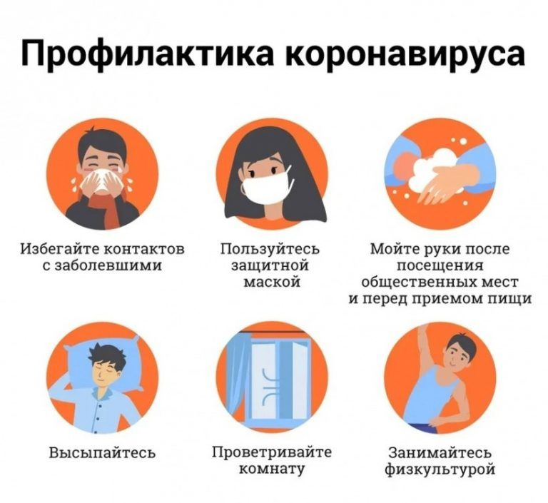

Выпуск подготовили: Адушева Светлана, Шарапов Константин, Немирова Ирина и Берклунд Никита из 9б; Матвеева Виктория и Наимушина Елизавета из 9а

Редактор: Сарычевой Р.Г.

